المعرفة التنظيمية ( المحاضرة الخامسة)

- اسم جديد بدأ يظهر في مجال الأعمال على اثر دخول العالم في مرحله مجتمع المعرفة وهذا الاسم هو الأصول المعرفية Knowledge Assets وعلى الشركات ان تتعلم كيفيه ادارة هذه الاصول اذا ارادت ان تستمر على وضعها لاتنافسي في ظل مجتمع المعرفة.
- وتعتبر أداره الاصول المعرفية او الرصيد المعرفي علما جديدا لم تتعود علية الشركات بعد. فهي تتقن تماما إدالرة اصولها وارصدتها التقليديه ( اموال – ايدي عامله – أصول عقارية) ولكنها لم تتقن بعد إدارة الاصول المعرفية. وإذا كانت الاصول التقليدية تتعرض عاده للتناقص والاستهلاك فإن الاصول المعرفية على العكس تتميز بتزايدها وتعاظمها مع كثرة الاستخدام.
- ويرى بعض كبار الاقتصاديين ان الاصول المعرفية للشركة اصبحت اكثر اهمية من اصولها حيث " وان ثلاثة ارباع القيمة المضافه ترجع اساسا لامتلاك الشركة لمستوى معين" وان قيمة الاصول الفكريه للشركة تزيد عدة مرات عن اصولها المادية.
- ان الظروف البيئيه التي تتعامل معها اليوم تختلف جذريا عما سبق نتيجه للتزايد الضخم للمعرفة.
- لقد اصبحت المعرفة Knowledge المفتاح الاساسي للتطوير اقتصاديات الدول وكذلك للمنظمات سواء كانت ذات انتاج سلعي او خدمي , كذلك اصبحت ظاهرة البحث عن المختصصي ذوي المعرفة ( إداريين وفنيين) سمة من سمات الاقتصاد المعرفي.
- وتشير الاحصاءات في محتلف دول العالم الى ان هناك ميل كبير في نمو الوظائف ذات الطابع المعرفي . وتشكل هذه الوظائف قوة عظيمة للمنظمات وعامكل مساعد في بقائها ومنافستها في السوق الذي يتسم بحركة تطويرية سريعة
- والملاحظ ان المنظمات الناجحه في العالم الصناعي المتقدم هي منظمات ذات اعتمام كبير في المعرفة حيث تشكل لها هذه المعرفة ميزة تنافسية كبيرة.
- ونظرا لأن جوهر العلميه الادارية يتمثل في اتخاذ القرقات وتنفيذها بشككل مقبول , والتعلم من التجتارب والخبرات لزياده فعالية تلك القرقات مستقبلا , فإن الامر لا يتطلب فقط مجرد توافر معلومات عن الموقف, ولكن ايضا تفهم لكافة جوانب هذا الموقف , بما يساعد على استخدام عدد من المبادئ والنماذج التي توفر إطار القرقات المستقبلية , وهذه العملية يمكن ان تعزو الى قدرة المنظمة على إدارة معارفها.
وقد شهدت لإدارة المعرفة كمجال بحثي لم يصل الى درجه النضوج بعد جدالا واسعا بين العملاء والباحثين حتى اصبح صفة ملازمة لها.
ويرجع ذلك الى ما يلي:
- تباين النظر الى مفهوم المعرفه وتفاصيلها ومحتوياتها التي يصعب تحديدها بدقة.
- صعوبة قياس عائدات وتكاليف وتاثيرات المعرفه بدقة, علاوة على ان هذه العائدات والتاثيرات لا تظهر الا على المدى الطويل.
- اختلاف مماراسات اداره المعرفة من شركة لاخرى, وعدم وجود معايير معترف بها , او قبول واسع لدى العلماء والباحثين عن كيفية تقفييمها او قياس الاداء المعرفي او المخرجات المعرفية.
- صعوية قياس فعالية ادارة المعرفة , ذلك انها تممثل جانب هام من الاصول غير الملموسه للمنظمة , وانها قاسم مشترك لما يدور في العقول والنفوس البشرية بالمنظمة, وفي بيئتها وثقافتها وانماط السلوك السائد بها.

- المعرفة التنظيمية
- ومصطلح إدارة المعرفه يعد اكثر شمولا وأهمية من غيرة حيث يتضمن ايجاد معاني تعتبر هامة في اتخاذ القرقات وحل المشكلات , وفي الابتكار والمماراسات الادارية ولا تقتصر فقط على إدارة للبيانات او المعلومات.
- حيث ان المعرفة كما اشار ( Bennet , etal, 2000) هي تركيبه من البيانات والمعلومات بالشكل الذي يؤدي الى مزيد من التفسير والفهم العميق بكل المواقف والعلاقات والظواهر ومسبباتها والنظريات والقواعد التي تفسر الموقف الحالي للمنظمة.
- بينما أشار اخرون الى ان المعرفة ما هي الا معلومات اجريت عليها عمليات تنقية وتهذيب وتنسيق , وتم صياغتها في صورة تجارب وخبرات يسهل فهمها والاستفاده منها بهدف الإجابة عن الاسئلة كيف ؟ ولماذا؟
اما الابيانات فهي مواد خام ليس لها معنى او اهمية في حد ذاتها , والمعلومات هي بيانات تم معالجتها وجعلها في صورة ذات معنى وقيمة بهدف غعطاء إجابات عن اسئلة معينة مثل من ؟ وماذا ؟ واين؟
كما يرى اخرون ان:
- المعرفة : هي جزء من التسلسل الهرمي المكون من البيانات ثم المعلومات ثم المعرفة واخيرا الحكمة.
- والبيانات هي حقائق خام.
- والمعلومات هي حقائق لها معانى.
- والمعرفة هي معلومات مع دليل للتصرف.
- والحكمة هي الفهم الذي توفرة المعرفة وتطبيق هذه المعارف لتحقيق أغراض معينة.

كما يوضح الشكل التالي طبيعه العلاقة بين البيانات والمعلومات والمعرفة والحكمة:
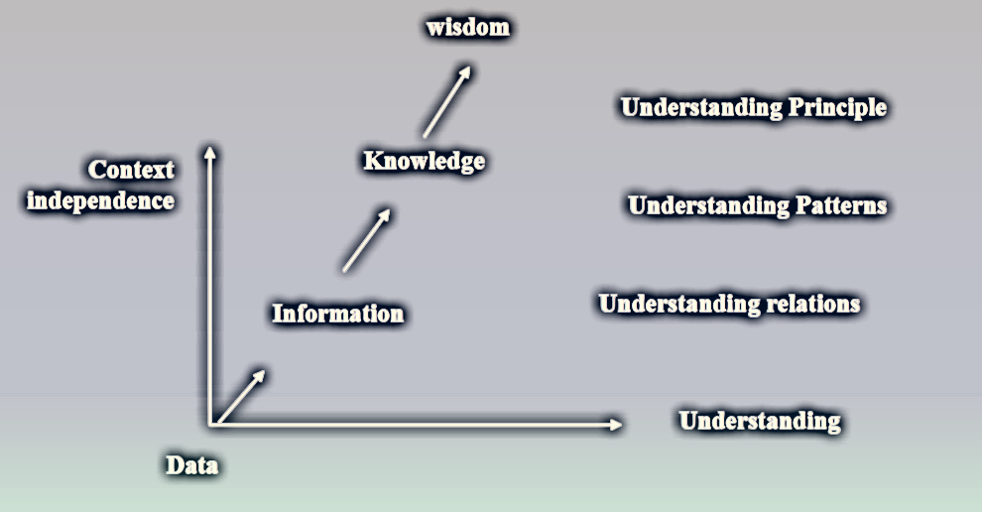

- مفاهيم إدارة المعرفة وأنواعها
- يري( Zac.,2001) إن المعرفه هي: “القيمة المبنيه على تراكم المعاني التي تبثها في شكل تجارب وخبرات واستنتاجات يمكن الاستفادةمنها ".
- في حين ( Ford ,2001) بأن المعرفة : " خليط من الخبرات والتجارب التي تم تشكيلها واكتسابها ومن القيم والمعلومات البيئيه التي فهمها , والتي توفر أطار لتقييم ودمج الخبرات الومعلومات الجديدة, وهي تتوافر وتطبق وليس فقط في عقول اصحاب الخبرات والمستندات والارشيف فقط ولكن ايضا في الثقافة والقواعد والعمليات والمماراسات التنظيمية.
- كما اشار ( Bennet, and Bennet) الى ان المعرفة:
" هي تركيبة من البيانات والمعلومات التي بالشكل الذي يؤدي الى مزيد من التفسير والفهم العميق لكل من المواقف والعلاقات والظواهر مسبباتها , والنظريات والقواعد التي تفسؤر الموقف الحالي للمنظمة.
- بينما اشار Zimmerman , 2003 الى المعرفة : " معلومات اجريت عليها عمليات تقنية وتهذيب وتنسيق وتم صياغتها في صورة تجارب وخبرات يسهل فهمها والاستفادة منها بهدف الاجابة عن الاسئلة كيف؟ ولماذا؟ وبصورة تساعد على التصرف بحكمة" .
- كما يرى ( Drucker, 1997) " ان المعرفه ليست مجرد مورد من موراد المنظمة ( كالارض , وراس المال , والعمل ) وانما هي بمثابه راس مال فكري يمثل نخبة من العاملين الذين لديهم قدرات وخبرات معرفية لانتاج الافكار الجديدة وتطوير الافكار القديمة , يتعلمون بشكل مستمر لتعظيم القدرة التنافسيه للمنظمة.
- أما فيما يتعلق بإدارة المعرفه فيرى (Broofes, 2000 ) أنها " الاستراجيات والعمليات الازمة لتحديد المعرفة المطلوبة وابتكارها والسيطره عليها , وتنظيم وتعظيم المهارات الاساسيةالازمة للتعامل معها بشكل يساعد على تحسين الاداء وتحقيق الاهداف التنظيمية.
- وفي تعريف اخر لادارة المعرفة ل ( Broofes 2000) بأنها " كافة العمليات التي تساعد على صنع المعلومات والحصول عليها وجعلها في صورة صالحة للاسخدام في بيئة المنظمة , وتوفيرها في الصورة الملائمة للشخص المناسب , وفي الوقت الذي يساعد على الاستفادة منها وبناء المعارف عليها" .
- وفي تعريف اخر لاداره المعرفة هي: " هي مجموعة من الانشطة والعمليات التي تساعد المنظماتعلى توليد المعرفة والحصول عليها و اختيارها واستخدامها وتنظيمها ونشرها والعمل على تحويل المعرفة ( بما يتضمن من بيانات ومعلومات وخبرات واتجاهات وقدرات ) الى منتجات ( سلع وخدمات) واستخدام مخرجات إدارة المعرفة في صنع القرارات وحل المشكلات وتخطيط وتنفيذ الانشطة والعمليات" .
- أنواع المعرفة:
- تم تقسیم المعرفة منذ نشأة العلوم إلي :
- معرفة نظریة قائمة علي جمع وتفسیر الحقائق بھدف الوصول إلي مبادئ ونظریات علمیة، ومعرفة تطبیقیة تھتم بتطبیق النظریات والمبادئ وتحویلھا إلي نتائج ملموسة من أدوات واختراعات ومساھمات لخدمة الأغراض الإنسانیة.
- أما الوقت الحالي : فقد تباینت وجھات نظر الباحثین في أنواع المعرفة، فقد قسم كل من ( Mclure,and Faraj,2000 ) المعرفة من حیث المستوي إلي معرفة فردیة وتتمثل في الأفكار والخبرات والتجارب التي یحملھا الفرد، ومعرفة جماعیة. وتشیر إلي ما تملكه الجماعة من أفكار وخبرات تساعد علي تكوین ثقافة مشتركة وتوافق للمعاني وأنماط السلوك، ومعرفة تنظیمیة وتشیر إلي معارف الأفراد والجماعات داخل المنظمة والتي تحدد قدرتھم علي أداء الأعمال وتطویرھا، وتطبیق ما یملكونھ من معارف بحیث تصبح ثقافة ونمط أداء معین تتسم بھ المنظمة.
- وفي تقسیم أخر للمعرفة أوضح (2221 Zacfe )
بأنھا تنقسم إلي معرفة ضمنیة وصریحة:
- فالمعرفة الضمنیة. ھي التي تكون خاصة بشخص معین أو مجموعة معینھ، وتتضمن بصیرة الشخص وخبرتھ وفھمھ وتفسیره وحدسه وتوقعاته الخاصة تجاه الإحداث، وھي غیر ظاھرة، ومن الصعب أن تأخذ شكل أو قالب معین ویت نقلھا من خلال التفاعلات المباشرة والمحادثات المتعمقة“.
- أما المعرفة الصریحة. فھي تتسم بأنھا عامة ونظامیة ویمكن التعبیر عنھا بسھولة في شكل كلمات أو أرقام أو غیرھا من أشكال التعبیر الأخرى، ویتم تبادلھا من خلال الاتصالات والتفاعلات وتعكسھا الاستراتیجیات والأھداف والسیاسات، والإجراءات التنظیمیة، وتلعب دور اً ھاماً في المنظمة. وتعتبر احد المقومات الھامة للإنتاج في اقتصادیات المعرفة.
- وعدم تحویل المعرفة من ضمنیة إلي صریحة یجعل من الصعب الاستفادة منھا وتبادلھا وتعتبر فرصة ضائعة للمنظمة.

- أھمیة إدارة المعرفة التنظیمیة:
أصبحت إدارة معارف المنظمة وسیلة لتعظیم قیمة المنظمة وعوائدھا، ویتم تطبیقھا في حوالي 80 % من الشركات العالمیة (( KPMGConsulting,2000وقد بلغ حجم إنفاق تلك الشركات بكل من الولایات المتحدة وأوربا ما یعادل 12 بلیون دولار خلال عام 1999 وما یعادل 31.5 بلیون دولار خلال عام 2003 ومن المنتظر أن یتضاعف ھذا الرقم بحلول عام( Reinhardt, and Born ema nn 2003,2010) ویتم استخدام إدارة المعرفة بتلك الشركات علي نطاق واسع لتعظیم قیمة رأس المال الفكري الذي یحدد
بشكل كبیر القیمة السوقیة للمنظمة.
ویوضح شكل رقم (1) التالي العلاقة بین كل من رأس المال الفكري وإدارة المعرفة ودورھا في تعظیم قیمة المنظمة شكل رقم (1).
شكل رقم (1) علاقة ودور كل من رأس المال الفكري وإدارة المعرفة في تعظیم قیمة المنظمة:

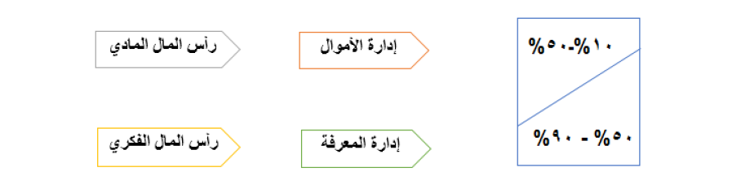
القیمة السوقیة للمنظمة:
فعلي سبیل المثال فإن رأس المال الفكري یمثل 96% من القیمة السوقیة لشركة الكوكاكولا، بینما یمثل 80 % من القمة السوقیة لشركة جنرال إلیكتریك ( Rebiere,2001.P.4) .
ووفقا لما سبق فإن أھمیة إدارة المعرفة التنظیمیة تظھر علي المستویات التالیة:
- على المستوي القومي:
- تحسین الصورة الذھنیة للمنظمات العاملة في البیئة أما المستفیدین من خدماتھا.
- إتاحة الفرصة أمام البلاد التي تسعي إلي النمو نحو اللحاق بركب التقدم واكتشاف مصدر جدید للثروة، إذا ما استطاعت تلك البلاد اختراق القطاع المعرفي، مما یوفر فرص أفضل لتحسین نمط الحیاة.
- الاختلاف بین البلاد المتقدمة والساعیة إلى النمو لا یرجع إلي التفاوت في رأس المال الطبیعي والإنساني وتخلف نظم الإدارة فقط، وإنما یرجع أیضا إلي التفاوت في المعرفة، فإذا ما زادت الفجوة المعرفیة زادت بالتالي فجوة التطور.
- علي مستوي المنظمة:
- المساعدة في وضع وتنفیذ الاستراتیجیات التنظیمیة وفقا لمعارف حقیقیة عن طبیعة المواقف البیئیة.
- تحسین الممارسات الیومیة للعاملین بالمنظمة وزیادة كفاءة الأداء بھا.
- تحسین تدفق العمل وانسیابھ بما یساعد علي سرعة الاستجابة لمتطلبات العملاء، وتكوین علاقات طیبة معھم.
- المساعدة في إیجاد فرص تسویقیة جدیدة، وتقویة المركز التنافسي للمنظمة.
- تخفیض النزیف الفكري الذي تتعرض لھ كافة المنظمات وخاصة عندما تفقد بعض قادتھا، أو بعض أصحاب الخبرة بھا سواء للتقاعد أو للاستقالة أو للعمل في المنظمات المنافسة.
- المساعدة في اتخاذ القرارات علي أسس علمیة، ومعارف ومعلومات صادقة، وتكنولوجیا متطورة بما یساعد علي زیادة فعالیتھا.
- مساعدة المنظمة في بناء ثقافة تنظیمیة قائمة علي تشجیع الابتكار، وتبادل المعارف وحسن استخدامھا، والمساعدة في تكوین كوادر إداریة بھذه المنظمات تقدر المعرفة ومن یحملونھا.
- المساعدة في وضع نظام متكامل لإدارة المعارف بالمنظمة بما یساعد علي تعظیم قیمتھا السوقیة وزیادة فرص نجاحھا.
- المساھمة في إعادة ھندسة وظائف إدارة الموارد البشریة بالمنظمة بالشكل الذي یتلاءم مع مقومات وعملیات وأھداف إدارة المعرفة بحیث یصبح من أھم مسئولیاتھا ما یلي:
- دعم استراتیجیة إدارة المعرفة بالمنظمة، بالمساھمة في وضع رسالتھا ورؤیتھا، ووضع السیاسات والأھداف، وتضییق الفجوة المعرفیة، وإعادة تشكیل قوة العمل، وتصمیم فرق العمل اللازمة لإدارة معارف المنظمة.
- المساھمة في إعادة تصمیم الھیكل التنظیمي بما یساعد علي زیادة عملیات التفاعل ونقل المعارف وتبادلھا والاستفادة منھا.
- إدارة المعرفة التنظیمیة:
تتطلب كفاءة إدارة المعرفة التنظیمیة توافر عنصرین أساسین ھي:
أولا: المقومات الأساسیة لإدارة المعرفة.
ثانیا: مراحل إدارة المعرفة.
-الدعم -الاستراتیجیة -الھیكل -الثقافة -التكنولوجیا -التحفیز
ویتضح ذلك من الشكل التالي:
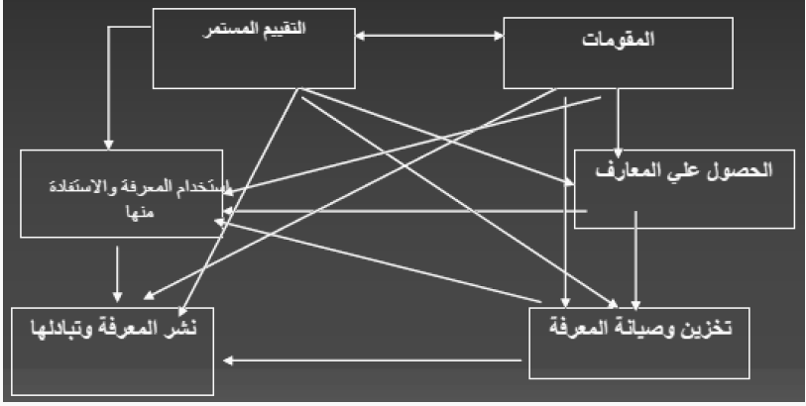
- أولا: المقومات الأساسیة لإدارة المعرفة:
وتنقسم ھذه المقومات إلي:
- دعم الإدارة العلیا: من حیث:
- القدرة، الدعم المادي والمعنوي.
- تذلیل كافة المعوقات والمساھمة في استغلال الفرص البیئیة.
- استراتیجیة لإدارة المعرفة: وتشمل:
- وضوح الرؤیة وتوافق الإدارة والعاملین علیھا.
- تناسق استراتیجیة إدارة المعرفة مع الإستراتجیة العامة للمنظمة.
- الھیكل التنظیمي المناسب الذي یتسم ب :
- بساطة الھیكل ومرونتة.
- عدم وجود معوقات للابتكار وتوزیع وإدارة المعرفة.
- الثقافة: وتشمل:
- إدراك قیمة المعرفة والتعلم.
- كل فرد یعتبر نفسه جزء من النظام ومسئول عنه.
- تكنولوجیا الاتصالات والمعلومات:
- توافر التكنولوجیا.
- سھولة وكفاءة الاستخدام.
- ثانیا: مراحل إدارة المعرفة:
یوضح الجدول التالي ملخصاً بأھم الدراسات التي أشارت إلي مراحل إدارة المعرفة:
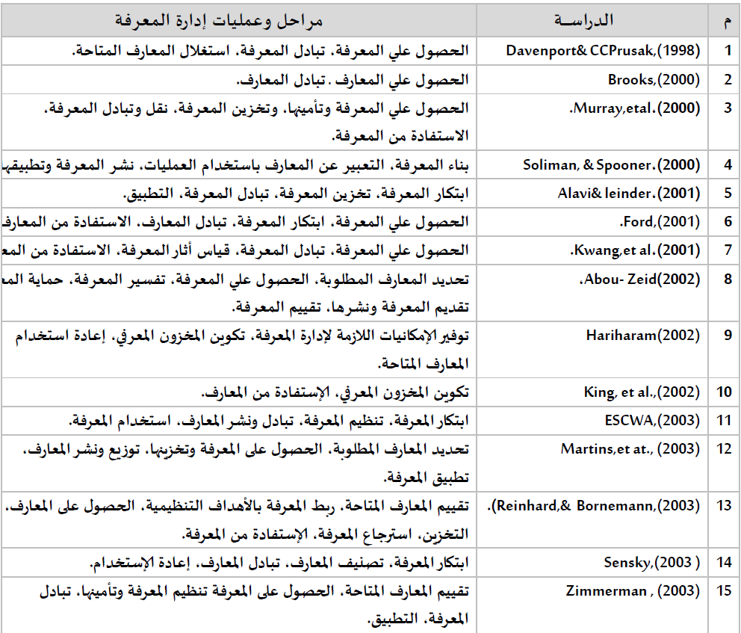
ویمكن تجمیع نتائج تلك الدراسات واختصارھا في المراحل التالیة:
- الحصول علي المعارف:
وھي العملیة التي تتضمن الحصول علي المعلومات وجعلھا ذات معني وقیمة للمنظمة من مختلف المصادر الداخلیة والخارجیة.
- تخزین المعرفة وصیانتھا:
وتتضمن عملیات تنظیم المعارف المتاحة وتخزینھا في أشكال ومصادر مختلفة، بالإضافة إلي عملیات تصنیفھا وفھرستھا وتلخیصھا وھیكلتھا في صورة رسمیة بما یساعد علي كفاءة استرجاعھا عند الحاجة.
- نشر المعرفة وتبادلھا:
تتضمن ھذه المرحلة كافة العملیات اللازمة لزیادة شفافیة المعرفة بنقلھا من الشخص الذي یحملھا أو المصدر المحفوظة بھ إلي الشخص الذي یحتاجھا وذلك في الوقت المناسب.
- الاستفادة من المعارف في تحقیق الأھداف التنظیمیة:
تشیر تلك المرحلة إلي الاستفادة من معارف المنظمة في اتخاذ القرارات علي مختلف المستویات التنظیمیة، وذلك أن إدارة المعرفة لیست ھدف في حد ذاتھا.

وتتمثل أھداف إدارة المعرفة (تلك الأھداف التي وضعتھا مؤسسة KPMG ( فیما یلي:
- تحسین عملیات صنع واتخاذ القرارات.
- تحسین الخدمات المقدمة للعملاء.
- الاستجابة السریعة للمتغیرات المتعلقة بالعمل.
- تحسین مھارات وقدرات العاملین.
- زیادة مستوي الأرباح.
- زیادة الابتكارات المتعلقة بالعمل.
- تحسین مستویات الأداء.
- تقلیل تكالیف الأداء.
- إیجاد طرق وأنماط جدیدة للأداء.
- زیادة الحصة السوقیة.
- زیادة الفرص التسویقیة.
- التطویر السریع للخدمات التي تقدمھا المنظمة.
- زیادة جاذبیة العمل بإضافة اھتمامات جدیدة.
- زیادة أسعار أسھم المنظمة.

تمت بالتوفيق للجميع ( النادر فهد)

